**CONTRATO DE INTEGRAÇÃO REST – API DE PAGAMENTO COM CARTÃO**

**Endpoint Simulado**

Base URL: https://api.pagamentosimulada.com.br/v1

Endpoint para Processar Pagamento com Cartão



**Headers e Autenticação**

A API usa autenticação via Bearer Token no header Authorization.

**Requisição:**

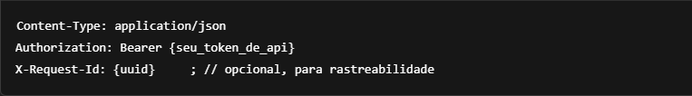

**Exemplo:**



**Payload – Requisição**

POST /pagamentos/cartao

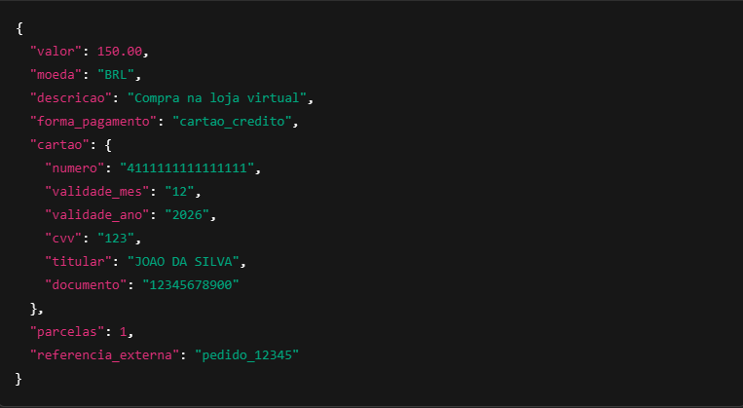

Payload – Resposta Sucesso

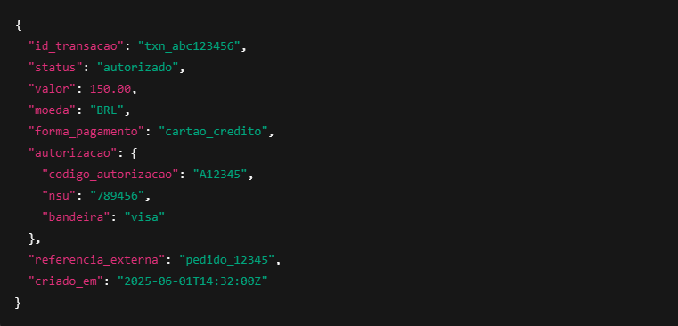

Payload – Resposta de Erro

Erro de Validação

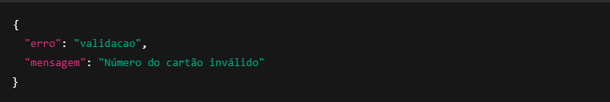

Erro de Autenticação

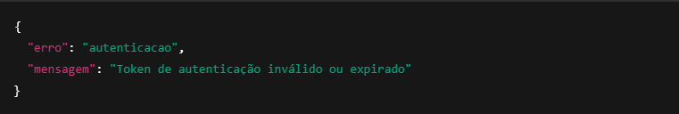

Erro de Processamento

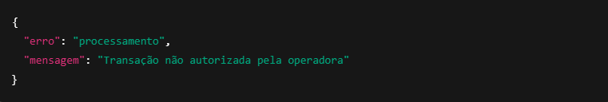

| **Código** | **Significado** | **Ação Recomendável** |
| --- | --- | --- |
| 200 | OK (pagamento autorizado) | Exibir confirmação de pagamento ao usuário |
| 201 | Created (pagamento processado) | Confirmação semelhante ao 200 |
| 400 | Bad Request (erro de validação) | Corrigir dados da requisição |
| 401 | Unauthorized | Verificar o token de autenticação |
| 403 | Forbidden | Sem permissão – revisar credenciais |
| 402 | Payment Required (pagamento negado) | Informar ao usuário e permitir nova tentativa |
| 409 | Conflict (pedido duplicado) | Evitar reenviar com o mesmo |
| 422 | Unprocessable Entity (cartão recusado) | Exibir motivo e solicitar novo cartão |
| 500 | Internal Server Error | Tentar novamente e registrar erro |